

**GOVERNO DO ESTADO DO RIO DE JANEIRO**

**SECRETARIA DE ESTADO DE PLANEJAMENTO E GESTÃO**

**SUBSECRETARIA GERAL DE PLANEJAMENTO E GESTÃO**

**SUPERINTENDÊNCIA DE TECNOLOGIA DA INFORMAÇÃO**

Especificação Funcional

Consultar Notícias

**INTRANET**

**Histórico de Atualizações**

**CONTROLE DE REVISÕES DO DOCUMENTO**

|  |  |  |  |
| --- | --- | --- | --- |
| **Data** | **Versão** | **Descrição** | **Autor** |
| 08/10/2015 | 1.0 | Versão inicial | Juliana |

**CONTROLE DE ACEITAÇÃO DO DOCUMENTO**

|  |  |  |  |
| --- | --- | --- | --- |
| **Data** | **Versão** | **Responsável** | **Situação\*** |
|  |  |  |  |

*Legenda: (1) Aceito

(2) Aceito com ressalva

(3) Devolvido

# Especificação Funcional: Consultar Notícias

# Descrição

Essa funcionalidade é responsável por permitir as consultas as notícias cadastradas na Intranet através do gerenciador de conteúdo.

# Pré-condições

Efetuar login na Intranet com perfil de administrador.

Notícias cadastradas na base de dados.

# Eventos

# Fluxo Básico

* + 1. O usuário acessa a funcionalidade em **Administração>Gerenciador de Conteúdo>Notícias**.
    2. O sistema exibe a interface ‘**9.1 Consultar Notícias**’ com todos os campos de pesquisa em branco, lista de notícias cadastradas, total de registros existentes, os controles Limpar, Alterar, Visualizar e Excluir serão apresentados desabilitados e os botões Novo e Pesquisar habilitados. [RN_0017]
    3. O usuário informa os filtros desejados e seleciona o controle Pesquisar. **[FE 1]**
    4. O sistema apresenta o(s) resultado(s) da consulta e habilita o controle Limpar. [FA 1] [RN_0016]
    5. O usuário seleciona um registro na grid de resultados.
    6. O sistema habilita os controles Visualizar, Alterar e Excluir. [FA 2] [FA 3]
    7. Finaliza o caso de uso.

# Fluxos Alternativos

## **FA1. Seleção do controle Limpar**

*Ocorre no passo* *4* *do fluxo básico quando o usuário opta por limpar os dados da pesquisa*.

* + - 1. O usuário seleciona o controle Limpar.
      2. O sistema retorna para o passo 2 do fluxo básico.

## **FA2. Seleção do controle Visualizar**

*Ocorre no passo* *6* *do fluxo básico quando o usuário opta por visualizar os dados do registro selecionado.*

* + - 1. O usuário seleciona o controle Visualizar.
      2. O sistema exibe a interface no “modo de visualização” (não editável) com os dados da base, todos os campos desabilitados e o controle Voltar habilitado.
      3. O usuário seleciona o controle Voltar.
      4. O sistema retorna para o passo 4 do fluxo básico.

## **FA3. Seleção do controle Alterar**

*Ocorre no passo* *6* *do fluxo básico quando o usuário opta por alterar um registro selecionado.*

* + - 1. O usuário seleciona o controle Alterar.
      2. O sistema aciona o caso de uso da **SEPLAG_INTRAS_ESP_05_CadastrarNotícia** com todos os campos preenchidos e botões habilitados. [FA 4]
      3. Finaliza o caso de uso.

## **FA4. Cancelar inclusão/alteração de notícia**

*Ocorre no passo* ***2*** *do fluxo alternativo 3 quando o usuário opta por cancelar a inclusão/alteração de um registro.*

* + - 1. O usuário seleciona a opção ‘Não’ da mensagem.
      2. O sistema retorna para o passo 4 do fluxo básico.

# Fluxos de Exceção

## **FE1. Pesquisa não encontra registros**

*Ocorre no passo* ***3*** *do fluxo básico.*

* + - 1. O sistema exibe mensagem informando que não encontrou registros. [MSG_0007]
      2. O usuário confirma a mensagem.
      3. O sistema retorna para o passo 3 do fluxo básico.

# Pós-condições

Não se aplica.

# Dados

# Fonte

O sistema buscará as informações de notícias na tabela X da base de dados Y.

# Ordenação

Os dados de lista deverão ser ordenados pela data de publicação mais recente.

# Permissão de Acesso

Somente usuários com perfil de administrador terão acesso a essa funcionalidade.

# Regras de Negócio

**RN_0016 Resultados de pesquisa**: A pesquisa deverá retornar resultados de acordo com os parâmetros informados pelo usuário.

**RN_0017 Lista de Notícias**: Ao acessar a interface de pesquisa de notícias o sistema deverá listar todos os registros existentes ordenados por data de publicação mais recente. A grid deverá ter até 10 registros por página.

# Mensagens do Sistema

**MSG_0007 Resultado não encontrado**: Não foram encontrados resultados para a pesquisa!

# Interface

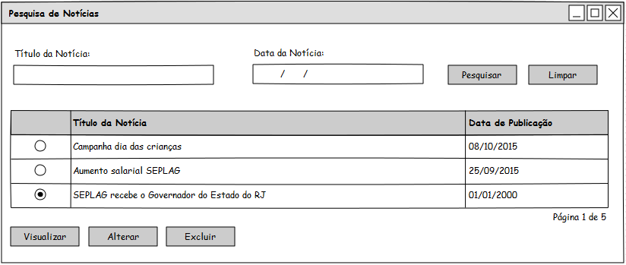

|  |  |  |  |  |  |
| --- | --- | --- | --- | --- | --- |
| **Nome do Campo** | **Tipo** | **Editável** | **Obrigatoriedade** | **Tamanho**  **(somente para campos de input)** | **Regra de Validação** |
| Título da Notícia | Alfanumérico | Sim | Não |  |  |
| Data da Notícia | Datetime | Sim | Não | 8 | Deverá ser superior ou igual ao ano 2000, inferior ou igual a data atual. |
| Notícias | Grid | Não | Sim | N/A |  |

# Rastreabilidade

|  |  |  |
| --- | --- | --- |
| **Documento** | **Tipo do link** | **Objeto linkado** |
| SEPLAG-INTRAS_RequisitosSistema | Requisitos do Sistema | REQ_0003 Manutenção de Notícias |
| SEPLAG-INTRAS_RegrasNegócio | Regras de Negócio | RN_0016 Resultados de Pesquisa |
| SEPLAG-INTRAS_RegrasNegócio | Regras de Negócio | RN_0017 Lista de Notícias |
| SEPLAG-INTRAS_MensagensSistema | Mensagens do Sistema | MSG_0007 Resultado não encontrado |